Resolución del Pleno del Instituto de Transparencia, Acceso a la Información Pública y Protección de Datos Personales del Estado de México y Municipios, con domicilio en Metepec, Estado de México, de fecha veintiocho de abril de dos mil veintiuno.
VISTO el expediente formado con motivo del recurso de revisión 00997/INFOEM/IP/RR/2021, promovido por el C. XXXXXXXXXXXXXXXXXXXXX, a quien en lo sucesivo se le denominará EL RECURRENTE, en contra de la respuesta emitida por el Poder Legislativo, en lo sucesivo EL SUJETO OBLIGADO, se procede a dictar la presente resolución con base en lo siguiente:
RESULTANDO
I. En fecha dieciocho de febrero de dos mil veintiuno, EL RECURRENTE presentó a través del Sistema de Acceso a la Información Mexiquense, en lo subsecuente EL SAIMEX, ante EL SUJETO OBLIGADO, la solicitud de acceso a la información pública, a la que se le asignó el número 00079/PLEGISLA/IP/2021, mediante la cual requirió, lo siguiente:
“Los expedientes y/o resultados de las auditorías hechas por el OSFEM al Instituto de Transparencia, Acceso a la Información Pública y Protección de Datos Personales del Estado de México, al Tribunal de Justicia Administrativa del Estado de México, a la Secretaría Ejecutiva del Sistema Anticorrupción del Estado de México, al Poder Judicial del Estado de México, en versión pública, del ejercicio 2019,, ya sea auditoría financiera, de desempeño o de informes mensuales.” (Sic)
Modalidad de entrega: vía SAIMEX
II. De conformidad con lo establecido en el artículo 162 de la Ley de Transparencia y Acceso a la Información Pública del Estado de México y Municipios, el diecinueve de febrero de dos mil veintiuno, el Titular de la Unidad de Transparencia del SUJETO OBLIGADO, turnó el requerimiento de información a la Servidora Pública Habilitada que estimó competente, a efecto de que realizaran la búsqueda y localización de la información; tal como se desprende a continuación:
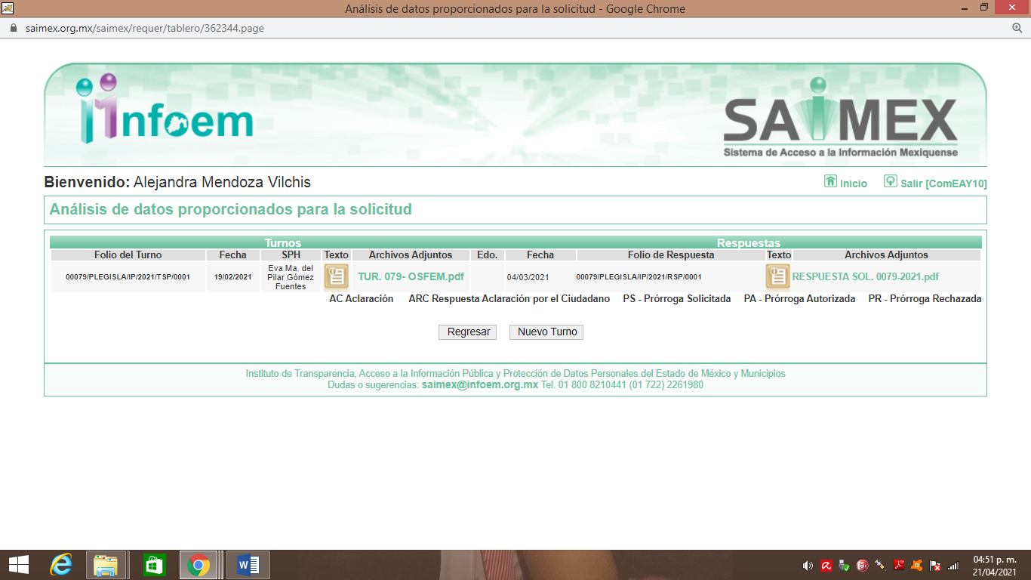
III. En fecha cuatro de marzo de dos mil veintiuno, se advierte que EL SUJETO OBLIGADO dio respuesta a la solicitud de acceso a la información pública requerida por EL RECURRENTE, adjuntando los archivos electrónicos que a continuación se describen:
- RESPUESTA SOL. 0079-2021.pdf: contiene los memorándums emitidos por los servidores públicos habilitados mediante los cuales se hizo del conocimiento del particular que de conformidad con el artículo 50 de la Ley de Fiscalización del Estado de México el Informe de Resultados de la cuenta pública de 2019, no se ha presentado ante la Comisión de Vigilancia del OSFEM; por lo que no era posible proporcionar dicha información; hasta en tanto el informe no sea presentado.
- 079 RESPUESTA- OSFEM.pdf: oficio mediante el cual, el Titular de la Unidad de Transparencia remitió la respuesta a la solicitud de información correspondiente
IV. Inconforme con la respuesta del SUJETO OBLIGADO, en fecha diez de marzo de dos mil veintiuno, EL RECURRENTE, a través del SAIMEX, interpuso el recurso de revisión objeto del presente estudio, al que se le asignó el número al rubro citado, en el que señaló como acto impugnado:
“la respuesta.” (Sic)
Asimismo, indicó como razones o motivos de inconformidad:
“opacidad en la respuesta.” (Sic)
V. En fecha diez de marzo de dos mil veintiuno, el recurso de que se trata se envió electrónicamente al Instituto de Transparencia, Acceso a la Información Pública y Protección de Datos Personales del Estado de México y Municipios y con fundamento en el artículo 185, fracción I de la Ley de Transparencia y Acceso a la Información Pública del Estado de México y Municipios, se turnó, a través del SAIMEX, a la Comisionada EVA ABAID YAPUR, a efecto de que decretara su admisión o desechamiento.
VI. En fecha dieciséis de marzo de dos mil veintiuno, atento a lo dispuesto en el artículo 185, fracciones I, II y IV, de la Ley de Transparencia y Acceso a la Información Pública del Estado de México y Municipios, se acordó la admisión a trámite del referido recurso de revisión; así como, la integración del expediente respectivo, mismo que se puso a disposición de las partes, para que en el plazo máximo de siete días hábiles, EL RECURRENTE realizara manifestaciones, alegatos y ofreciera las pruebas que a su derecho conviniera y, en el caso del SUJETO OBLIGADO, para que exhibiera el Informe Justificado correspondiente.
VII. De las constancias que obran en el SAIMEX, se desprende que EL SUJETO OBLIGADO en fecha veinticinco de marzo de dos mil veintiuno, rindió el Informe Justificado correspondiente, al que adjuntó los archivos electrónicos que se describen a continuación:
- Inf. Just. RR. 997-2021.pdf: contiene el escrito mediante el cual EL SUJETO OBLIGADO remitió su informe justificado refiriendo que adjuntaba los enlaces y capturas de pantalla a través de las cuales el particular podría acceder para conocer cuáles fueron los resultados de las auditorías practicadas durante el ejercicio fiscal de 2019 a las instituciones referidas en la solicitud de información del hoy RECURRENTE.
- INFORME JUSTIFICADO DEL RR 00997 SOL. 00079-2021.pdf: contiene el oficio mediante el cual la Servidora Pública Habilitada de la Dirección de lo Jurídico Consultivo remitió los enlaces y capturas de pantalla correspondientes al Informe de Resultados publicado en la página oficial del OSFEM.
Por su parte, EL RECURRENTE fue omiso en realizar las manifestaciones que a su derecho conviniera tal y como se aprecia a continuación:
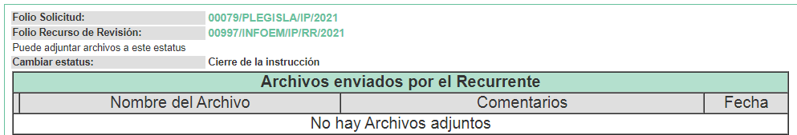
VIII. Una vez analizado el estado procesal que guardaba el expediente, en fecha ocho de abril de dos mil veintiuno, la Comisionada Ponente acordó el cierre de instrucción; así como, la remisión del mismo a efecto de ser resuelto, de conformidad con lo establecido en el artículo 185, fracciones VI y VIII de la Ley de Transparencia y Acceso a la Información Pública del Estado de México y Municipios; y,
CONSIDERANDO
PRIMERO. Competencia. Este Instituto de Transparencia, Acceso a la Información Pública y Protección de Datos Personales del Estado de México y Municipios, es competente para conocer y resolver el presente recurso de revisión, conforme a lo dispuesto en los artículos 6, Apartado A de la Constitución Política de los Estados Unidos Mexicanos; 5, párrafos trigésimo, trigésimo primero y trigésimo segundo, fracciones IV y V de la Constitución Política del Estado Libre y Soberano de México; 2 fracción II, 13, 29, 36, fracciones I y II, 176, 178, 179, 181 párrafo tercero y 185 de la Ley de Transparencia y Acceso a la Información Pública del Estado de México y Municipios; y 9, fracciones I y XXIV y 11 del Reglamento Interior del Instituto de Transparencia, Acceso a la Información Pública y Protección de Datos Personales del Estado de México y Municipios.
Aunado a lo anterior, este Órgano Garante estima pertinente realizar un pronunciamiento ya que consientes de la situación que se vive en la actualidad a fin de otorgarle a los ciudadanos herramientas ágiles y accesibles para el ejercicio de los derechos humanos que se tutelan, se considera que a pesar de las condiciones a las que nos enfrentamos, se cuentan con las herramientas técnicas y tecnológicas necesarias que eviten mermar el ejercicio de los derechos correspondientes, sin que ello implique el poner en riesgo el diverso derecho a la salud de todos los partícipes en los procesos que conllevan.
SEGUNDO. Interés. El recurso de revisión fue interpuesto por parte legítima en atención a que fue presentado por EL RECURRENTE, quien formuló la solicitud de información pública.
TERCERO. Oportunidad. El recurso de revisión fue interpuesto dentro del plazo de quince días hábiles, contados a partir del día siguiente al en que EL RECURRENTE tuvo conocimiento de la respuesta impugnada; tal y como, lo prevé el artículo 178 de la Ley de Transparencia y Acceso a la Información Pública del Estado de México y Municipios, que establece:
“Artículo 178. El solicitante podrá interponer, por sí mismo o a través de su representante, de manera directa o por medios electrónicos, recurso de revisión ante el Instituto o ante la Unidad de Transparencia que haya conocido de la solicitud dentro de los quince días hábiles, siguientes a la fecha de la notificación de la respuesta.
A falta de respuesta del sujeto obligado, dentro de los plazos establecidos en esta Ley, a una solicitud de acceso a la información pública, el recurso podrá ser interpuesto en cualquier momento, acompañado con el documento que pruebe la fecha en que presentó la solicitud.
En el caso de que se interponga ante la Unidad de Transparencia, ésta deberá remitir el recurso de revisión al Instituto a más tardar al día siguiente de haberlo recibido.”
En esa tesitura, atendiendo a que EL SUJETO OBLIGADO notificó la respuesta a la solicitud de acceso a la información pública el día cuatro de marzo de dos mil veintiuno; así, el plazo de quince días hábiles que el artículo 178 de la Ley de la materia otorga al RECURRENTE para presentar el respectivo recurso de revisión, transcurrió del cinco al veintiséis de marzo de dos mil veintiuno, sin contemplar en el cómputo los días seis, siete, trece, catorce, veinte y veintiuno de marzo de dos mil veintiuno; por corresponder a sábados y domingos, considerados como días inhábiles, en términos del artículo 3, fracción X de la Ley de Transparencia y Acceso a la Información Pública del Estado de México y Municipios; así como, el día quince de marzo del presente año, por corresponder a un día de suspensión de labores en el Instituto de conformidad con el Calendario Oficial en Materia de Transparencia, Acceso a la Información Pública y Protección de Datos Personales para el año dos mil veintiuno y enero de dos mil veintidós, aprobado por el Pleno de este Instituto, el dieciséis de diciembre de dos mil veinte.
En ese tenor, si el recurso de revisión que nos ocupa, se interpuso el diez de marzo de dos mil veintiuno, éste se encuentra dentro de los márgenes temporales previstos en el precepto legal citado en el párrafo anterior y, por tanto, su interposición se considera oportuna.
CUARTO. Procedibilidad. Del análisis efectuado, se advierte la procedibilidad del presente recurso de revisión, en razón de acreditación plena de todos y cada uno de los elementos formales exigidos por el artículo 180 de la Ley de Transparencia y Acceso a la Información Pública del Estado de México y Municipios, en atención a que fue presentado mediante el formato visible en el SAIMEX.
QUINTO. Análisis de las causales del sobreseimiento. Del análisis efectuado, se advierte que el presente recurso de revisión es procedente, pues se actualizan la hipótesis prevista en la fracción VI del artículo 179 de la ley de la materia, que la letra dice:
“Artículo 179. El recurso de revisión es un medio de protección que la Ley otorga a los particulares, para hacer valer su derecho de acceso a la información pública, y procederá en contra de las siguientes causas:
…
VI. La entrega de información que no corresponda con lo solicitado;
…”
(Énfasis añadido)
Una vez determinada la vía, sobre la que versará el presente estudio, y para ilustrar lo anterior, conviene recordar que EL RECURRENTE solicitó al SUJETO OBLIGADO los expedientes y/o resultados de las auditorías hechas por el Órgano Superior de Fiscalización del Estado de México, a instituciones como i) Instituto de Transparencia, Acceso a la Información Pública y Protección de Datos Personales del Estado de México y Municipios; ii) Tribunal de Justicia Administrativa del Estado de México; iii) Secretaría Ejecutiva del Sistema Anticorrupción del Estado de México; y, al iv) Poder Judicial del Estado de México, en versión pública del ejercicio fiscal de 2019, ya sea, por auditoría financiera, de desempeño o de informes mensuales.
Como se indicó, en el Resultando II de la presente resolución, EL SUJETO OBLIGADO mediante su respuesta indicó que de conformidad con el artículo50 de la Ley de Fiscalización Superior del Estado de México, se encontraba imposibilitado a otorgar la respuesta correspondiente; toda vez que, aún no se entregaba el Informe de Resultados correspondiente a la cuenta pública de 2019.
Bajo ese tenor, EL SUJETO OBLIGADO rindió el Informe Justiciado respectivo mediante el cual hizo entrega medularmente de lo siguiente:
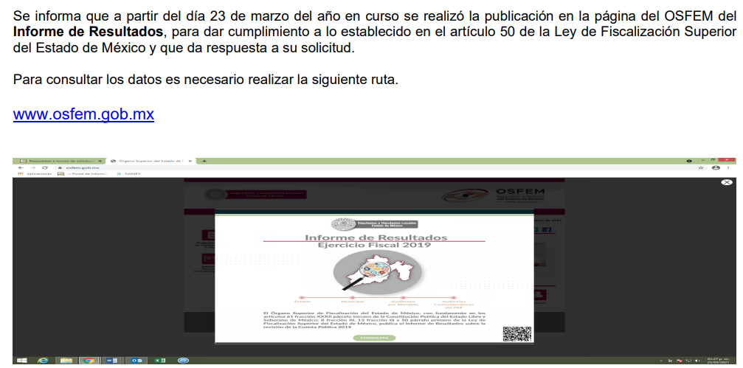
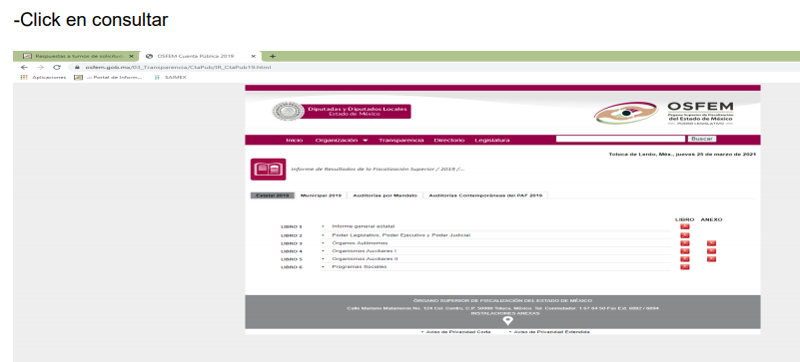
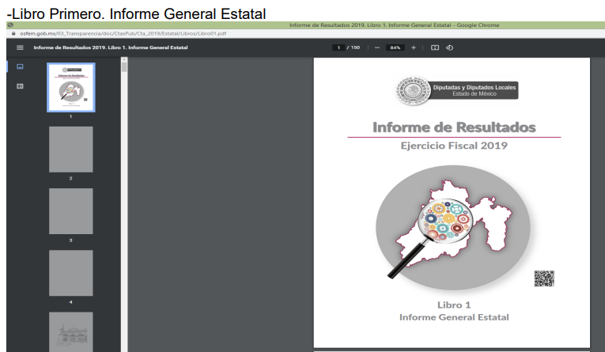
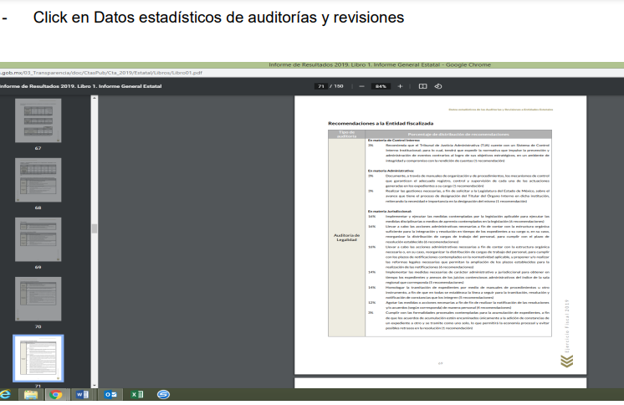
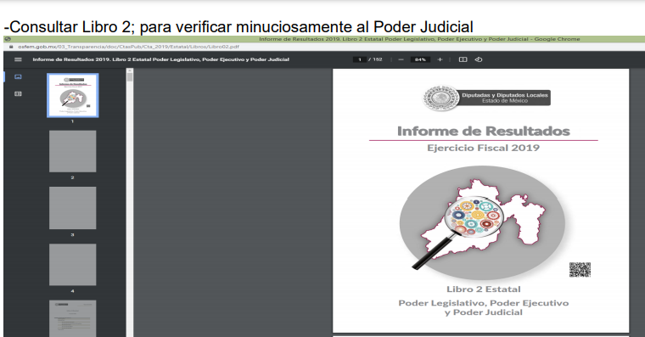
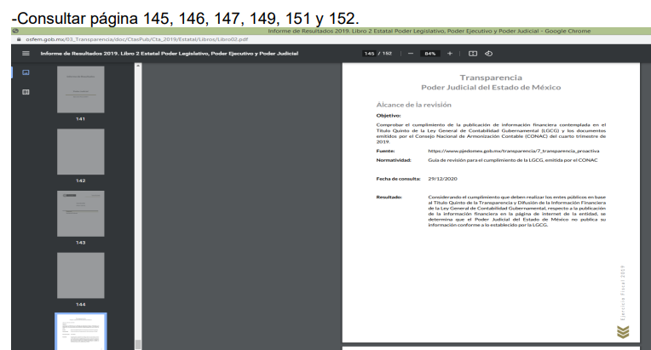
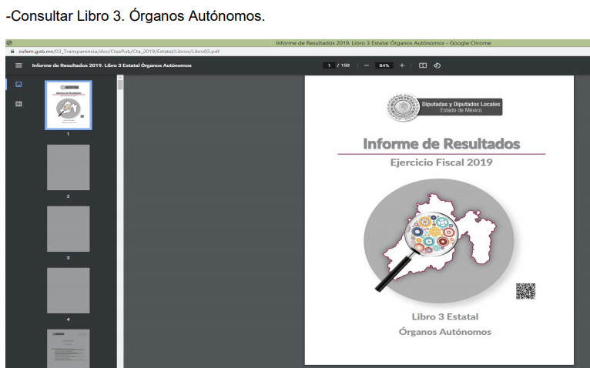
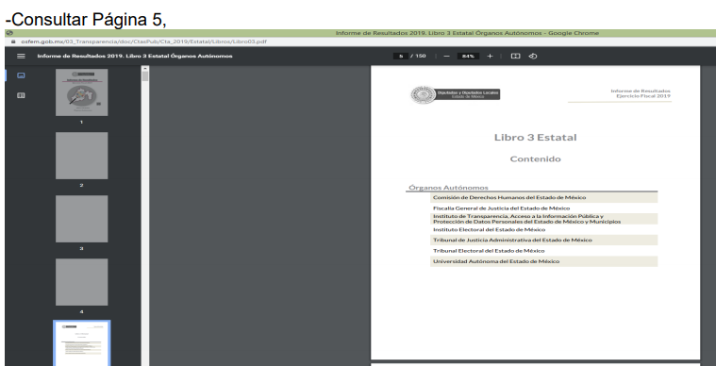
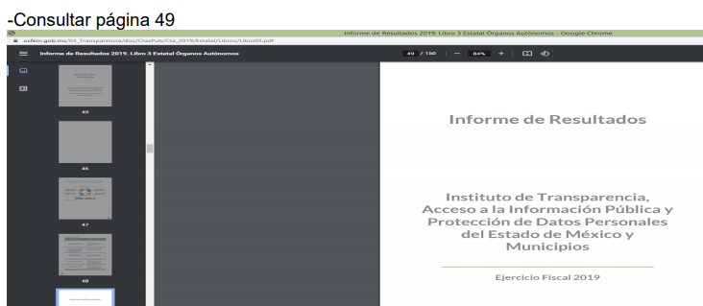
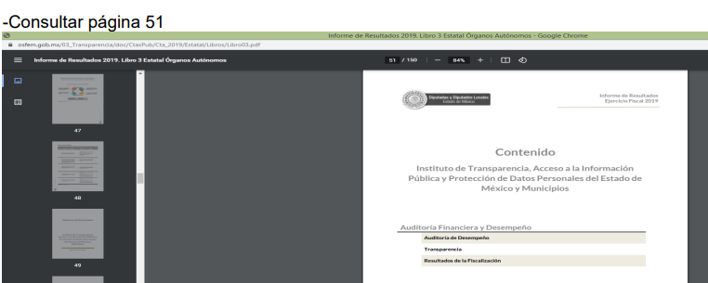
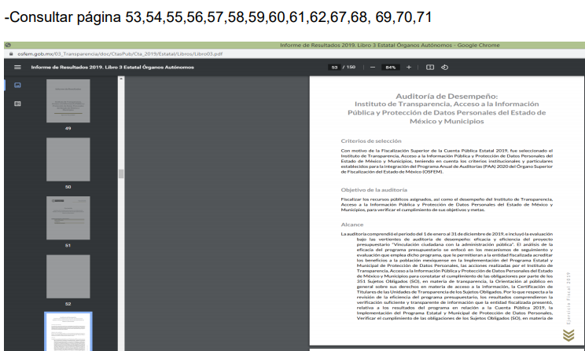
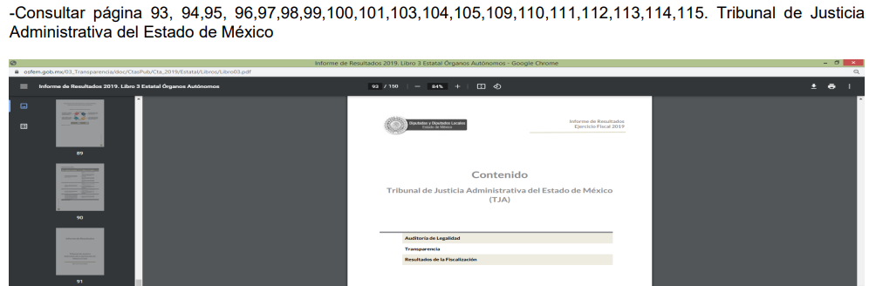
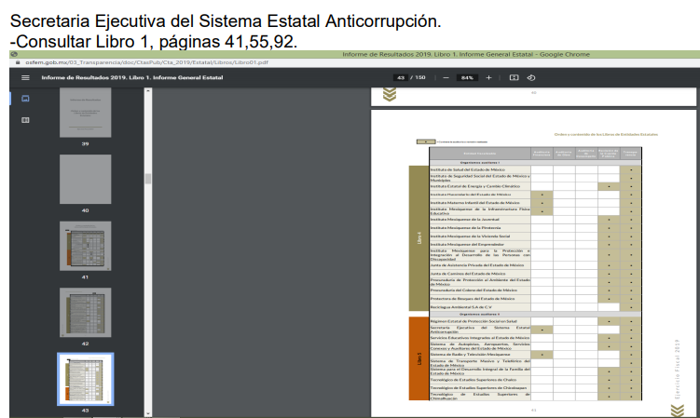
De lo anterior, se obvia el análisis de la competencia por parte del SUJETO OBLIGADO, para generar, administrar o poseer la información solicitada en el recurso que nos ocupa, dado que éste ha asumido la misma, en razón de que tanto en respuesta como en Informe Justificado, éste refirió contar con ella, pues argumento en su respuesta que se encontraba impedido legalmente para hacer entrega de los resultados solicitados; sin embargo, mediante Informe Justificado señaló la liga electrónica correspondiente mediante la cual podría consultar el Informe de Resultados del ejercicio fiscal de 2019 describiendo los pasos a seguir para su consulta así como el número de las páginas en las que se encontraba la información de las instituciones administrativa solicitadas por el particular; por lo que, resulta evidente que genera, posee y administra la información requerida por el particular.
En este contexto, el hecho de que EL SUJETO OBLIGADO haya asumido contar con la información pública solicitada en el recurso que nos ocupa, acepta que la genera, posee y administra, en ejercicio de sus funciones de derecho público, motivo por el cual se actualiza el supuesto jurídico, previsto en el artículo 12 de la Ley de Transparencia y Acceso a la Información Pública del Estado de México y Municipios, que literalmente establece:
“Artículo 12. Quienes generen, recopilen, administren, manejen, procesen, archiven o conserven información pública serán responsables de la misma en los términos de las disposiciones jurídicas aplicables.

Los sujetos obligados sólo proporcionarán la información pública que se les requiera y que obre en sus archivos y en el estado en que ésta se encuentre. La obligación de proporcionar información no comprende el procesamiento de la misma, ni el presentarla conforme al interés del solicitante; no estarán obligados a generarla, resumirla, efectuar cálculos o practicar investigaciones.”
De hecho, el estudio de la naturaleza jurídica de la información pública solicitada, tiene por objeto determinar si ésta la genera, posee o administra EL SUJETO OBLIGADO; sin embargo, en aquellos casos en que éste la asume, implica que cuenta con dicha información; por consiguiente, a nada práctico nos conduciría su estudio, ya que se insiste, ésta fue asumida por el mismo, lo que implica que genera, posee y administra, en ejercicio de sus funciones de derecho público, motivo por el cual se actualiza el supuesto jurídico, previsto en el artículo 12 de la Ley de la materia, anteriormente referido.
Así, este Órgano Garante determina que EL SUJETO OBLIGADO está constreñido a entregar la información; tal y como, la genera y obra en sus archivos; por lo que, debe entregar aquella que contenga el mayor grado de desagregación posible; sin que, dicha situación conlleve a la realización de un documento en específico, es decir, debe entregarse la información tal como conste en sus archivos y en el estado en que se encuentren, salvo las excepciones de reserva y confidencialidad de la información.
Por otra parte, es importante destacar que EL RECURRENTE en su solicitud de información indicó que requería los expedientes y/o resultados de las auditorias hechas por el OSFEM; por lo tanto, es importante señalar que si bien, la solicitud de información versa en conocer los expedientes en un inicio al seguir con la lectura de la misma, se destaca una condicional, entre entregar los expedientes o bien los resultados de las auditorias; luego, EL SUJETO OBLIGADO mediante Informe Justificado indicó la liga electrónica, los pasos y las páginas a seguir y consultar para obtener los resultados de las auditorias; por ello, es importante destacar que al haber hecho de conocimiento del solicitante dicho informe, y no haber realizado este ningún tipo de manifestación al respecto, resulta evidente para esta Autoridad que se encuentra conforme con dicha modificación de la respuesta.
Asimismo, no se omite comentar que al haber existido un pronunciamiento por parte del SUJETO OBLIGADO, a fin de dar respuesta a la solicitud planteada, este Instituto no está facultado para manifestarse sobre la veracidad de la información proporcionada, pues este Órgano Garante conforme al artículo 36 de la Ley de la Materia, no se encuentra facultado para pronunciarse acerca de la veracidad de la información remitida por los Sujetos Obligados.
Sirve de sustento a lo anterior, el criterio 31/10 emitido por el entonces Instituto Federal de Acceso a la Información y Protección de Datos, ahora Instituto Nacional de Acceso a la Información y Protección de Datos, el cual refiere:
“El Instituto Federal de Acceso a la Información y Protección de Datos no cuenta con facultades para pronunciarse respecto de la veracidad de los documentos proporcionados por los sujetos obligados. El Instituto Federal de Acceso a la Información y Protección de Datos es un órgano de la Administración Pública Federal con autonomía operativa, presupuestaria y de decisión, encargado de promover y difundir el ejercicio del derecho de acceso a la información; resolver sobre la negativa de las solicitudes de acceso a la información; y proteger los datos personales en poder de las dependencias y entidades. Sin embargo, no está facultado para pronunciarse sobre la veracidad de la información proporcionada por las autoridades en respuesta a las solicitudes de información que les presentan los particulares, en virtud de que en los artículos 49 y 50 de la Ley Federal de Transparencia y Acceso a la Información Pública Gubernamental no se prevé una causal que permita al Instituto Federal de Acceso a la Información y Protección de Datos conocer, vía recurso revisión, al respecto. Expedientes: 2440/07 Comisión Federal de Electricidad - Alonso Lujambio Irazábal 0113/09 Instituto de Seguridad y Servicios Sociales de los Trabajadores del Estado – Alonso Lujambio Irazábal 1624/09 Instituto Nacional para la Educación de los Adultos - María Marván Laborde 2395/09 Secretaría de Economía - María Marván Laborde 0837/10 Administración Portuaria Integral de Veracruz, S.A. de C.V. – María Marván Laborde
Criterio 31/10” (sic)
En virtud de todo lo anteriormente expuesto, este Órgano Colegiado advierte que en el caso se actualiza la causal de sobreseimiento prevista en la fracción III del artículo 192 de la Ley de Transparencia y Acceso a la Información Pública del Estado de México y Municipios, que a la letra dice:
“Artículo 192. El recurso será sobreseído, en todo o en parte, cuando una vez admitido, se actualicen alguno de los siguientes supuestos:
(…)
III. El sujeto obligado responsable del acto lo modifique o revoque de tal manera que el recurso de revisión quede sin materia;”
Luego, conforme a la transcripción que antecede conviene desglosar los elementos de la disposición enunciada, de manera tal, que procede el sobreseimiento del recurso de revisión cuando EL SUJETO OBLIGADO modifique o revoque el acto impugnado, quedando el medio de impugnación sin efecto o materia.
1.- El sujeto obligado responsable,
2.- Acto,
3.- Que se modifique o revoque, y
4.- De tal manera que el medio de impugnación quede sin efecto o materia.
El primer elemento normativo, se actualiza ya que EL SUJETO OBLIGADO responsable, es el Poder Legislativo.
El segundo elemento normativo, es la existencia de un acto, en el caso en concreto que nos ocupa se actualiza con la respuesta del SUJETO OBLIGADO.
Cabe destacar, que de la respuesta otorgada por EL SUJETO OBLIGADO, se desprende el precepto normativo en estudio, el cual se establece como “acto”, esto es así, pues la respuesta emitida por los Sujetos Obligados son consideradas, (en el contexto que la propia Ley establece), como “actos”, sin los cuales no existiría certeza de la de información pública, porque precisamente la evidencia notoria y específica del actuar del SUJETO OBLIGADO se observa a través de sus actos que necesariamente ejecuta y ejerce al realizar sus atribuciones legalmente conferidas.
La naturaleza jurídica de los actos que emiten los Sujetos Obligados, está delimitada por la misma Ley de la materia, ya que, el hecho de emitir actos no previstos en el marco normativo que en transparencia rige su actuar, serían ilegales de estricto derecho, por lo que los “actos” a que se refiere esta fracción están contenidos en el siguiente artículo:
“Artículo 53. Las Unidades de Transparencia tendrán las siguientes funciones:
I. Recabar, difundir y actualizar la información relativa a las obligaciones de transparencia comunes y específicas a la que se refiere la Ley General, esta Ley, la que determine el Instituto y las demás disposiciones de la materia, así como propiciar que las áreas la actualicen periódicamente conforme a la normatividad aplicable;
II. Recibir, tramitar y dar respuesta a las solicitudes de acceso a la información;
III. Auxiliar a los particulares en la elaboración de solicitudes de acceso a la información y, en su caso, orientarlos sobre los sujetos obligados competentes conforme a la normatividad aplicable;
IV. Realizar, con efectividad, los trámites internos necesarios para la atención de las solicitudes de acceso a la información;
V. Entregar, en su caso, a los particulares la información solicitada;
VI. Efectuar las notificaciones a los solicitantes;
VII. Proponer al Comité de Transparencia, los procedimientos internos que aseguren la mayor eficiencia en la gestión de las solicitudes de acceso a la información, conforme a la normatividad aplicable;
VIII. Proponer a quien preside el Comité de Transparencia, personal habilitado que sea necesario para recibir y dar trámite a las solicitudes de acceso a la información;
IX. Llevar un registro de las solicitudes de acceso a la información, sus respuestas, resultados, costos de reproducción y envío, resolución a los recursos de revisión que se hayan emitido en contra de sus respuestas y del cumplimiento de las mismas;
X. Presentar ante el Comité, el proyecto de clasificación de información;
XI. Promover e implementar políticas de transparencia proactiva procurando su accesibilidad;
XII. Fomentar la transparencia y accesibilidad al interior del sujeto obligado;
XIII. Hacer del conocimiento de la instancia competente la probable responsabilidad por el incumplimiento de las obligaciones previstas en la presente Ley; y
XIV. Las demás que resulten necesarias para facilitar el acceso a la información y aquellas que se desprenden de la presente Ley y demás disposiciones jurídicas aplicables.”
Es decir, la impugnación del RECURRENTE debe ser sobre la emisión de un “Acto” contenido en la misma Ley o la omisión en la emisión de éste, lo que en el presente caso se actualiza con la respuesta dada por EL SUJETO OBLIGADO.
Luego, el segundo elemento se actualiza precisamente con la omisión en la emisión de una respuesta; ahora bien, por cuanto hace al tercer elemento normativo, es en esencia una condicional, consistente en que la dependencia o entidad responsable del acto o resolución impugnada la modifique o revoque; en cuanto hace a la modificación, ocurre cuando quien emitió su respuesta (acto o resolución), con posterioridad cambia la información proporcionada en un principio, cuyos resultados no dejan sin efectos la respuesta dada, sino que tiene por objeto añadir, suprimir, o sustituir datos, lo cual puede ser de forma parcial.
Por cuanto hace a la modificación, éste se actualiza en virtud de su respuesta y posteriormente emite otra en su lugar dejando sin efecto lo que en un principio respondió, esto es mediante el Informe Justificado.
En ese tenor, un acto impugnado queda sin efectos, cuando aun existiendo jurídicamente (esto es, que no se ha revocado) ya no genera ninguna consecuencia legal.
En tanto que, un acto impugnado queda sin materia, cuando ha sido satisfecha la pretensión de lo pedido o exigido por EL RECURRENTE de manera que EL SUJETO OBLIGADO entrega una respuesta en los términos previstos en la ley y mediante ésta cumple lo establecido en la Ley de Transparencia y Acceso a la Información Pública del Estado de México y Municipios.
Bajo esas consideraciones, se afirma que en el recurso de revisión sujeto a estudio se actualiza la hipótesis jurídica citada en el cuarto elemento, toda vez que quedó probado que, EL SUJETO OBLIGADO mediante un acto posterior, da contestación al planteamiento por el cual se inconformó el solicitante, con lo cual, dejó sin materia el presente recurso; esto es, al haber proporcionado la liga electrónica mediante la cual podría el particular consultar el informe de resultados de la cuenta pública de 2019, especificando el número de páginas en las que se encontraban desarrollados los puntos correspondientes a las instituciones administrativas referidas por el hoy RECURRENTE en la solicitud de información, con lo que se tiene por colmado y atendido el derecho accionado por el particular.
En consecuencia, resulta procedente SOBRESEER el presente recurso de revisión, con fundamento en el artículo 192, fracciones III de la Ley de Transparencia y Acceso a la Información Pública del Estado de México y Municipios; toda vez que, queda sin materia, en atención a que EL SUJETO OBLIGADO modificó su respuesta, como ya quedó asentado en párrafos que anteceden.
Así, con fundamento en lo prescrito en los artículos 5, párrafos trigésimo, trigésimo primero, trigésimo segundo, fracciones IV y V, de la Constitución Política del Estado Libre y Soberano de México, y los artículos 2, fracción II, 9, 29, 36, fracciones I y II, 176, 178, 179, 181, 185, fracción I, 186, 188 y 192, fracción III de la Ley de Transparencia y Acceso a la Información Pública del Estado de México y Municipios, este Pleno:
RESUELVE
PRIMERO. Se SOBRESEE el recurso de revisión número 00997/INFOEM/IP/RR/2021 porque al modificar la respuesta el recurso de revisión quedó sin materia en términos del Considerando QUINTO de la presente resolución.
SEGUNDO. Notifíquese al Titular de la Unidad de Transparencia del SUJETO OBLIGADO para su conocimiento.
TERCERO. Notifíquese al RECURRENTE la presente resolución vía SAIMEX.
CUARTO. Hágase del conocimiento del RECURRENTE, que de conformidad con lo establecido en el artículo 196 de la Ley de Transparencia y Acceso a la Información Pública del Estado de México y Municipios, podrá impugnarla vía Juicio de Amparo en los términos de las leyes aplicables.
ASÍ LO RESUELVE, POR UNANIMIDAD DE VOTOS EL PLENO DEL INSTITUTO DE TRANSPARENCIA, ACCESO A LA INFORMACIÓN PÚBLICA Y PROTECCIÓN DE DATOS PERSONALES DEL ESTADO DE MÉXICO Y MUNICIPIOS, CONFORMADO POR LOS COMISIONADOS ZULEMA MARTÍNEZ SÁNCHEZ; EVA ABAID YAPUR; JOSÉ GUADALUPE LUNA HERNÁNDEZ; JAVIER MARTÍNEZ CRUZ Y LUIS GUSTAVO PARRA NORIEGA; EN LA DÉCIMA CUARTA SESIÓN ORDINARIA CELEBRADA EL DÍA VEINTIOCHO DE ABRIL DE DOS MIL VEINTIUNO, ANTE EL SECRETARIO TÉCNICO DEL PLENO, ALEXIS TAPIA RAMÍREZ.
YSM/AMV

